TRUSTGUARD — ВЕБПЛАТФОРМА ВИЯВЛЕННЯ ШАХРАЙСТВА ТА ДЕЗІНФОРМАЦІЇ
Богданович Софія Ігорівна, Богданович Максим Ігорович
Львівський національний університет ім. Івана Франка,
факультет прикладної математики та інформатики
kanapkaagrus@gmail.com, apuhlij66@gmail.com

В умовах стрімкого розвитку інформаційних технологій проблема генерування дезінформації та цифрового шахрайства набула критичного масштабу. Швидкість поширення дезінформації унеможливлює її ручну модерацію. Саме це створює нагальну потребу у автоматизації цього процесу — побудови інтелектуальних засобів для автоматичного аналізу великого обсягу даних для виявлення ознак стилістичних маніпуляцій, чи сумнівних фінансових операцій.
Метою проєкту TrustGuard є створення автоматизованої та зручної для користувача вебплатформи для підтвердження чи спростування правдивості інформації. Основна ідея полягає у поєднанні сучасних вебтехнологій та методів машинного навчання для забезпечення точного фактчекінгу.
Глобальний задум платформи охоплює два основні напрямки: виявлення фейкових новин та ідентифікацію шахрайських транзакцій. Однак у межах даної роботи, було реалізовано лише модуль аналізу текстового контенту для перевірки правдивості новин. Тому надалі буде йтися саме про цей модуль.
Архітектура TrustGuard спроєктована за принципом мікросервісного підходу. Система розділена на два функціональні вузли: головний вебсервер для взаємодії з користувачем та сервіс машинного навчання. Взаємодія між ними відбувається через REST.API.
Головний вебсервер розроблено на основі ASP.NET Core з використанням патерну MVC та принципів Clean Architecture. Система має чіткий поділ на шари, де контролери відповідають за обробку HTTP-запитів, сервіси реалізують бізнес-логіку, а репозиторії забезпечують взаємодію із базою даних.
Інтерфейс користувача побудовано на базі Razor Views у поєднанні із Bootstrap для стилізації та Chart.js для візуалізації статистики. Реєстрація, авторизація, підтвердження електронної пошти реалізовано за допомогою ASP.NET Identity. Зберігання даних забезпечується реляційною базою даних PostgreSQL, взаємодія із якою здійснюється через ORM-фреймворк EF Core. Для парсингу вхідних даних використовуються такі інструменти: PdfPig, OpenXML, SmartReader. Також для аналізу тексту із зображень система інтегрує бібліотеку оптичного розпізнавання символів Tesseract.
Модуль машинного навчання винесено в окремий мікросервіс реалізований мовою Python із використанням вебфреймворку FastAPI. Для стабільної роботи при високих навантаженнях використовується брокер повідомлень Redis, який виконує роль черги задач. FastAPI приймає запит та передає його в Redis, після чого фоновий процес обробляє задачу асинхронно, не блокуючи основний потік веб-сервера.
Задачами Worker-процесу є очищення тексту, що поступає із C#-бекенду, його векторизація для аналізу моделлю машинного навчання. На основі цього модель виконує класифікацію новин, після чого визначаються ключові слова, що найбільше вплинули на рішення моделі та формується короткий підсумок новини. Окрім цього фоновий процес виконує пошук подібних новин у перевірених джерелах.
Комунікація між C#-бекендом і Python-мікросервісом показана на схемі (Рис. 1).
Проєктування бази даних виконано за підходом Code-First з використанням EF Core. Модель даних системи включає сутності, що відповідають користувачам, перевіркам новин, ключовим словам, знайденим джерелам, довіреним доменам та їх оцінки. Зв’язки між сутностями відображають логіку роботи системи: один користувач може створювати багато перевірок новин, а кожна перевірка може містити пов’язані ключові слова та зовнішні джерела. ER-діаграма моделі бази даних зображена на Рис. 2.
Щодо інтелектуальної обробки безпосередній процес розпочинається з очищення тексту: переведення в нижній регістр, видалення URL-адрес, чисел та пунктуації, після чого виконується токенізація та видалення стоп-слів, лематизація. Далі очищений контент перетворюється у числовий формат за допомогою алгоритму TF-IDF, що дозволяє оцінити статистичну значущість кожного слова в межах тексту. Отримані вектори передаються на вхід класифікаційній моделі Random Forest. Навчання цієї моделі проводилося на базі відкритого набору даних WELFake_Dataset.csv із платформи Kaggle, що

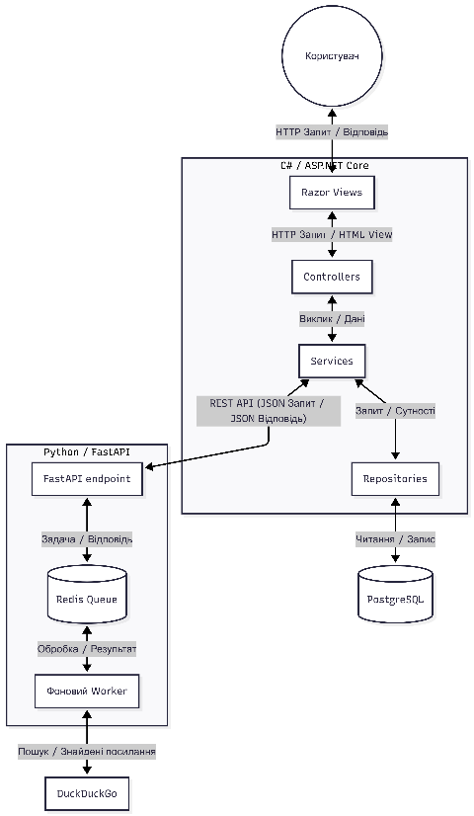

Рис. 1. Комунікація між C#-бекендом і Python-мікросервісом

налічує 72134 текстів та є збалансованим (50% правдивих та 50% фейкових новин). Модель класифікує вхідні дані як TRUE або FALSE та формує показник впевненості. Алгоритм також витягує ключові слова, що вплинули на рішення моделі, шляхом аналізу компонентів вектора з найвищими коефіцієнтами TF-IDF.
Для прискорення ознайомлення користувача об'ємними матеріалами застосовується модуль генерації підсумків. Текст розбивається на речення, оцінюється важливість слів, після чого відбираються найбільш інформативні речення.

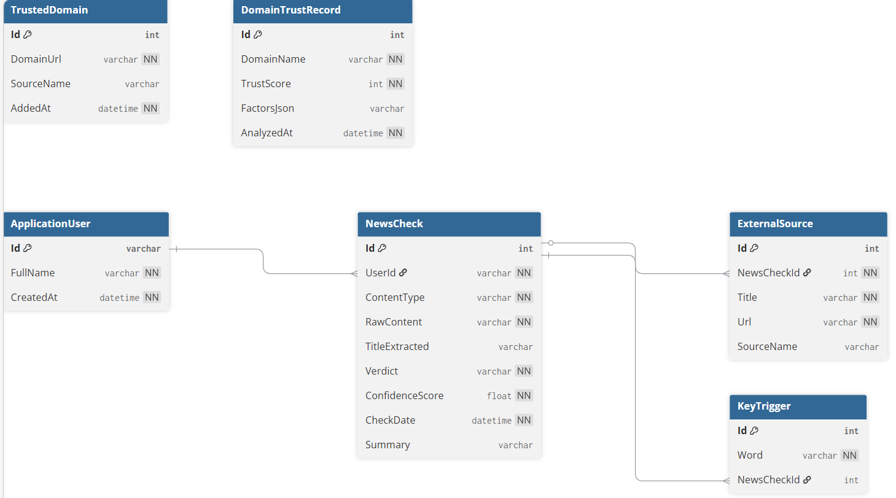
Рис. 2. ER-діаграма моделі бази даних

Окрім текстового аналізу функціонує модуль пошуку схожих публікацій у мережі за допомогою інтеграції із DuckDuckGo. Причому користувачу надається переглянути не увесь список джерел, які вдалося
знайти пошуковій системі, а лише ті публікації, домени яких наявні у таблиці надійних джерел бази даних TrustedDomains.
У результаті розробки було створено вебплатформу для автоматизованої перевірки правдивості новин, яка дозволяє користувача завантажувати текст різних форматів та отримувати результат класифікації із відображенням рівня впевненості моделі. Додатково система надає короткий зміст новини, виділяє ключові слова, що вплинули на рішення моделі, та надає перелік 10-ти публікацій серед довірених джерел. Реалізовано функціональність реєстрації та автентифікації користувачів, персональний дашборд із статистикою перевірок та можливість перегляду історії попередніх перевірок.
Список літератури
- Fake News Classification (WELFake Dataset). [Електронний ресурс]. – Режим доступу: https://www.kaggle.com/datasets/saurabhshahane/fake-news-classification
- Smith S. Architecting Modern Web Applications with ASP.NET Core and Microsoft [Електронний ресурс]./ S. Smith. – Redmond : Microsoft Corporation, 2019. – Режим доступу: https://aka.ms/webappebook
- Overview of ASP.NET Core. [Електронний ресурс]/ Microsoft. – Режим доступу: https://learn.microsoft.com/en-us/aspnet/core
- Entity Framework Core. [Електронний ресурс] / Microsoft. – Режим доступу: https://learn.microsoft.com/en-us/ef/core
- Feature extraction. [Електронний ресурс] / scikit-learn developers. – Режим доступу: https://scikit-learn.org/stable/modules/feature_extraction.html
- Random Forest Classifier. [Електронний ресурс] / scikit-learn developers. – Режим доступу:https://scikit-learn.org/stable/modules/generated/sklearn.ensemble.RandomForestClassifier.html
- DuckDuckGo Search (DDGS) Python Library. [Електронний ресурс]. – Режим доступу: https://pypi.org/project/duckduckgo-search/
- FastAPI. [Електронний ресурс] / Sebastián Ramírez. – Режим доступу: https://fastapi.tiangolo.com
- Redis Documentation. [Електронний ресурс] / Redis Ltd. – Режим доступу: https://redis.io/docs/
- Celery: Distributed Task Queue. [Електронний ресурс]. – Режим доступу: https://docs.celeryq.dev

